J.LINDEBERG OPEN GOLF TOUR 2011
Vás zve na TURNAJ V TURECKU
30.10. – 6.11.2011

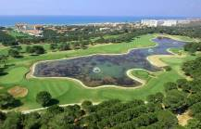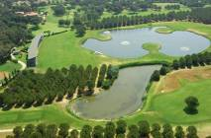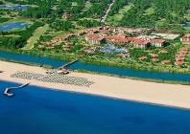

30.990,-Kč

7 nocí GLORIA GOLF RESORT *****/5 green fee/ letenka

* 7x ubytování ve dvojlůžkovém pokoji s polopenzí
* přímý let Praha – Antalya – Praha včetně všech poplatků, přeprava golfových bagů
* 5 x green fee vč. 1x závěrečný turnaj o ceny. Hřiště: 1x green fee Dunes, 1x green fee Pines, 1x green fee National, 1x green fee Gloria Old Course, 1x green fee Gloria New Course
* transfer letište – hotel – letište, transfery na všechny hřiště

Další výběr možnosti ubytování:

Jednolůžkový pokoj s polopenzí 35.990,- Kč
Dvoulůžkový pokoj s all inclusive 35.990,- Kč
Jednolůžkový pokoj s all inclusive 40.990,- Kč

Ceny nezahrnují:
* pojištění léčebných nákladů v zahraničí,pojištění bagu a storna zájezdu

INFORMACE a REZERVACE:
Rezervujte si své místo včas! Rezervace a podrobné info k připravovanému zájezdu získáte u pořadatele tour na adrese: golf@chloeproduction.cz – Michaela Ježková - +420 602 709 229

